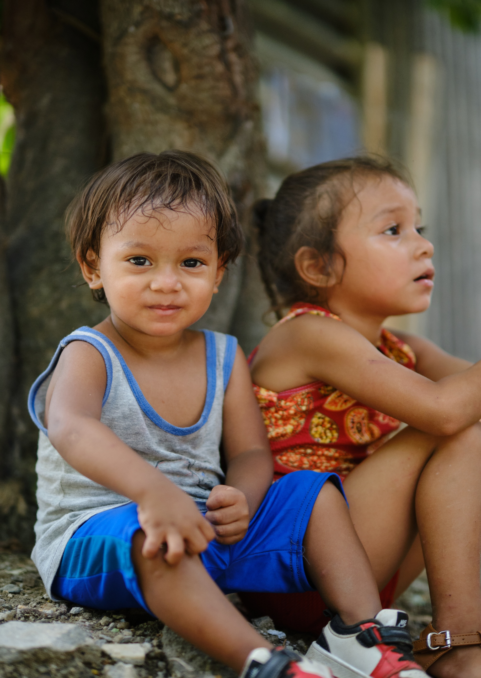

ESCALAMIENTO DEL MODELO

MODELO DE ATENCIÓN INTEGRAL A LA PRIMERA INFANCIA

ESTRATEGIA DE SOSTENIBILIDAD Y ESCALAMIENTO

El Modelo Programático de Atención Integral a la Primera Infancia aspira a pasar de un piloto municipal a una política pública nacional totalmente absorbida por el gobierno. Para lograrlo se propone una hoja de ruta estructurada en tres fases Consolidación, Expansión e Institucionalización apoyada en cuatro pilares complementarios.
Pilar 1. Absorción gubernamental y fortalecimiento de capacidades
Objetivo: que las instancias locales y nacionales asuman gradualmente el 100 % de las funciones técnicas, operativas y financieras del Modelo PI.
Equipos municipales reforzados. En cada fase se transfiere un paquete de funciones (formación, monitoreo, logística) al personal de salud, educación y desarrollo social ya contratado por el gobierno, acompañado de mentoría y acreditación técnica.
Presupuestos locales dedicados. Los municipios incluyen rubros específicos de primera infancia en sus planes anuales de inversión y, a cambio, acceden a aportes de contrapartida del nivel central para infraestructura ligera y materiales.
Plan de carrera y retención. Se crea una ruta de ascenso y certificación para facilitadoras comunitarias y supervisores municipales, reduciendo la rotación y asegurando la continuidad técnica.
Pilar 2. Optimización de costos mediante mayor participación local
Objetivo: disminuir el costo unitario en 15-20 % antes de 2028 gracias al aporte directo de la comunidad y gobiernos municipales.
Movilización de recursos en especie. Espacios públicos, transporte municipal y voluntariado comunitario cubren progresivamente gastos hoy financiados por proyectos.
Digitalización selectiva. Contenidos formativos migran a una plataforma gratuita de autoaprendizaje; solo las sesiones prácticas requieren presencia de facilitadores.
Compras colaborativas. Varios municipios agrupan pedidos de materiales didácticos y servicios de impresión logrando descuentos por volumen.
Pilar 3. Diversificación de la movilización de recursos
Cooperación internacional. UNICEF, BID y Banco Mundial financian innovación, monitoreo independiente y estudios de impacto.
Sector privado y filantropía. Fondos de empresas para equipamiento y contenidos.

Pilar 4. Cultura de evaluación bianual
Objetivo: institucionalizar un ciclo de evaluación de impacto cada dos años que retroalimente decisiones de financiamiento y ajuste de costos.
Evaluaciones bianuales independientes. 2026 (piloto), 2028 (expansión) y 2030 (cobertura nacional); sus hallazgos definen realineaciones presupuestarias y necesidades de capacitación.
Foros de retroalimentación local. Resultados se discuten en cabildos abiertos y consejos municipales, promoviendo rendición de cuentas y mejora continua.

Fases de escalamiento y metas clave
Fase | Cobertura | Porcentaje de costos asumidos por gobierno* | Hitos operativos | Indicador-puerta
Consolidación | X municipios piloto | 50 % | Equipos municipales capacitados en el 100 % del currículo; registro nominal de cuidadores ≥ 80 % | Costo/beneficiario ≤ 475 USD
Expansión | X municipios | 70 % | Módulos digitales activos; ≥ 60 % de talleres impartidos por personal local; primera ronda de bono de impacto social | Costo/beneficiario ↓15 % vs. 2025
Institucionalización | Cobertura nacional | ≥ 90 % | Rubro de primera infancia en todos los presupuestos municipales; tercera evaluación de impacto publicada | Cobertura 100 % municipios + mejora ≥ 25 pts en escala parental

Con estos cuatro pilares absorción gubernamental, optimización de costos mediante participación local, movilización diversificada y cultura de evaluación bienal el Modelo PI construye una ruta clara para sostener la calidad y ampliar su alcance hasta cubrir a todas las niñas y niños del país sin depender de financiamiento externo a largo plazo.
El modelo tiene el potencial de implementación de forma exponencial en Municipalidades tomando como base los Consejo Municipales de Garantía de Derechos como líderes en el nivel local de la planificación y ejecución de actividades dirigidas a la primera infancia. El consejo Municipal identificará facilitadores para que ellos capaciten a voluntarios de salud y mediante visitas domiciliaras lleven mensajes claves a las familias.

LÓGICA DEL ESCALAMIENTO

1. Punto de partida: Gobernanza local y articulación de actores
Consejos Municipales de Garantía de Derechos: Actúan como órgano rector local, liderando la planificación y ejecución de las acciones dirigidas a la primera infancia. Se basan en un enfoque participativo que involucra tanto a instituciones gubernamentales como a organizaciones de base comunitaria y sociedad civil.
UNICEF y Asociaciones municipales: Proveen recursos financieros, orientación técnica y acompañamiento. La Asociación de Municipios de Honduras facilita coordinación y escala entre las municipalidades.

2. Selección y formación de facilitadores
Facilitadores: Personal de distintas instituciones (Secretaría de Salud, Secretaría de Educación, Red Solidaria, SENAF, etc.) con capacidades técnicas y liderazgo comunitario.
Formación inicial: Los facilitadores reciben capacitación integral (comunicación, organización comunitaria, metodologías de enseñanza, protección, entre otros). Este enfoque de “formación de formadores” (ToT) es una práctica ampliamente reconocida, ya que permite replicar y escalar la formación de manera eficiente.

3. Capacitación y acompañamiento a voluntarios comunitarios
Voluntarios comunitarios: Conformados por personas de la comunidad con experiencia previa (parteras tradicionales, monitores de salud, líderes comunitarios, etc.) y con conocimiento de las dinámicas locales.
Transmisión de saberes: Los facilitadores capacitan a los voluntarios en competencias de educación, comunicación, organización y participación comunitaria.
Rol de los voluntarios: Realizan visitas domiciliarias y mantienen un contacto constante con las familias, transmitiendo mensajes clave para el cuidado infantil y el desarrollo integral (nutrición, salud, estimulación temprana, protección, etc.).

4. Prestación de servicios y rutas integrales de atención
Articulación multisectorial: Bajo el liderazgo de la Secretaría de Salud y en coordinación con otras secretarías (Educación, Niñez y Familia, Desarrollo Social), se establecen rutas de atención a la primera infancia que combinan servicios de salud, educación, nutrición, protección y saneamiento.
Municipios priorizados: Cada uno cuenta con un plan específico que integra los componentes del modelo y vincula a los voluntarios con los servicios disponibles. Esto facilita que, ante necesidades específicas, se derive a la familia a instituciones competentes (centros de salud, educación, protección, etc.).

5. Seguimiento, retroalimentación y mejora continua
Monitoreo participativo: Los facilitadores acompañan a los voluntarios en el seguimiento de las visitas domiciliarias y en la identificación de logros y desafíos en terreno.
Evaluaciones progresivas: UNICEF y las comisiones interinstitucionales revisan periódicamente el progreso, identifican oportunidades de mejora y ajustan la estrategia. Al mismo tiempo, se trabaja en la mitigación de riesgos (inseguridad, centralización excesiva, alta rotación de personal, etc.).

6. Consolidación e institucionalización
Institucionalización: Se fortalecen las comisiones interinstitucionales adscritas a SIGADENAH para garantizar que el modelo trascienda cambios de gobierno o rotaciones de personal.
Expansión planificada: Una vez consolidadas las buenas prácticas, se escalan a más comunidades o departamentos

